**TUẦN 8**

**CHỦ ĐỀ 6: ƯỚC CHUNG. ƯỚC CHUNG LỚN NHẤT**

**TIẾT 29: ƯỚC CHUNG. ƯỚC CHUNG LỚN NHẤT**

**1. Ước chung**

- Tập hợp các ước chung của hai số a và b kí hiệu là ƯC(a, b).

x $∈$ ƯC (a, b) nếu a $⋮$ x và b $⋮$ x.

- Tương tự, tập hợp các ước chung của a, b, c kí hiệu là ƯC (a, b,c).

x $∈$ ƯC (a, b, c) nếu a $⋮$ x, b $⋮$ x và c $⋮$ x

* **Ví dụ:**

a) Ư(24) = {1; 2; 3; 4; 6; 8; 12; 24}

Ư(30) = {1; 2; 3; 5; 6; 10; 15; 30}

=> ƯC(24,30) = {1; 2; 3; 6}.

b) Ư(18) = {1; 2; 3; 6; 9; 18}

Ư(24) = {1; 2; 3; 4; 6; 8; 12; 24}

Ư(42) = {1; 2; 3; 6; 7; 14; 21; 42}

=> ƯC(18, 24, 42} = {1; 2; 3; 6}.

* **Cách tìm ước chung của hai số a và b:**

- Viết tập hợp các ước của a và ước của b: Ư(a), Ư(b).

- Tìm những phần tử chung của Ư(a) và Ư(b).

**2. Ước chung lớn nhất**

Với mọi a, b $N$, ta có:

ƯCLN ( a, 1) = 1; ƯCLN(a, b, 1) = 1

* Ví dụ:

Ư(24) = {1; 2; 3; 4; 6; 8; 12; 24}

Ư(30) = {1; 2; 3; 5; 6; 10; 15; 30}

=>ƯC (24, 30) = { 1; 2; 3; 6}

=>ƯCLN (24, 30) = {6}

**3. Cách tìm ước chung lớn nhất**

B1: Phân tích mỗi số ra thừa số nguyên tố;

B2: Chọn ra các **thừa số nguyên tố chung;**

B3: Lập tích các thừa số đã chọn, mỗi thừa số lấy với **số mũ nhỏ nhất**. Tích đó là ƯCLN phải tìm.

* Ví dụ: Tìm UCLN (18 ; 30)

Bước 1: phân tích các số ra thừa số nguyên tố.

18 = 2.32

30 = 2.3.5

Bước 2: thừa số nguyên tố chung là 2 và 3

Bước 3: ƯCLN (18; 30) = 2.3 = 6

**TIẾT 30 - LUYỆN TẬP**

* **Dạng 1: Tìm Ước chung lớn nhất của các số cho trước**

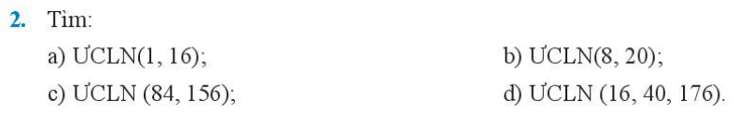

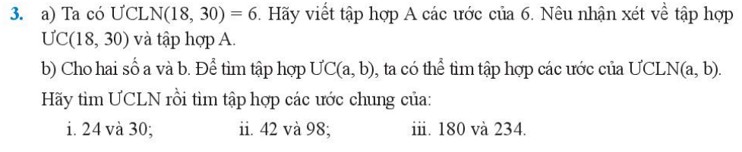

* **Dạng 2: Ứng dụng trong Rút gọn phân số**

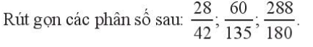

* **Dạng 3: Các bài toán thực tế**

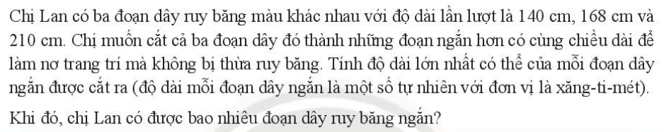

**PHẦN HÌNH**

**TIẾT 31 + 32: LUYỆN TẬP:** **HÌNH CHỮ NHẬT – HÌNH THOI – HÌNH BÌNH HÀNH – HÌNH THANG CÂN**

* **Dạng 1: Nhận biết HCN, HT, HBH, HTC**

**Bài 1 :**

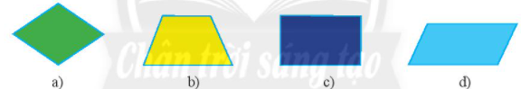

Hình a: Hình thoi

Hình b: Hình thang cân

Hình c: Hình chữ nhật

Hình d: Hình bình hành.

* **Dạng 2: Vẽ hình**

**Bài 3:**

*Vẽ hình chữ nhật ABCD có AB = 5cm, AD = 8cm:*

*+* Vẽ đoạn thẳng AB = 5cm và đoạn thẳng AD = 8cm

vuông góc với nhau.

8cm

5cm

A

B

C

D

+ Qua B vẽ đường thẳng vuông góc với AB.

+ Qua D vẽ đường thẳng vuông góc với AD.

Hai đường thẳng này cắt nhau ở C.

=> Ta được **hình chữ nhật ABCD.**

**Bài 5 :**

*Vẽ hình bình hành ABCD có MN = 3cm; NP = 4cm*

Bước 1: Vẽ đoạn thẳng MN = 3cm.

Bước 2: Vẽ đường thẳng đi qua N. Trên đường thẳng đó, lấy điểm P : NP = 4cm.

Bước 3: Vẽ đường thẳng đi qua M và song song với NP, đường thẳng qua P và song song với MN. Hai đường thẳng này cắt nhau tại Q

=> Ta được **hình bình hành MNPQ.**

N

PQ

Q

M

3cm

4cm

**Bài 7:** *Vẽ hình thoi MNPQ có góc MNP =60o và MN =6cm.*

-Vẽ đoạn thẳng MN = 6cm.

N

M

Q

P

6 cm

60o

- Lấy A, B làm tâm, vẽ hai đường tròn bán kính 6cm.

- Gọi P, Q là các giao điểm của hai đường tròn.

Nối P với M, P với N ta được tam giác MNP đều

( => góc MNP = 60o; MN = 6cm). Nối Q với M, Q với N.

=> Ta được **hình thoi MNPQ.**